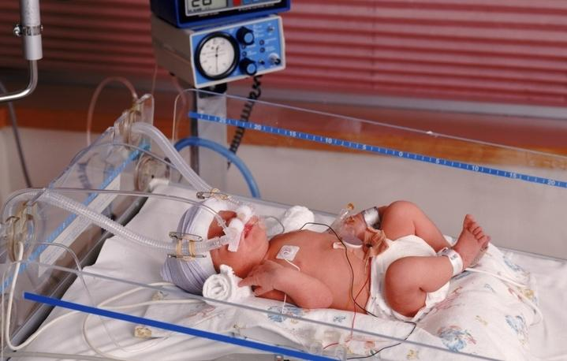

Request for funding of the humanitarian project

|  |  |  |
| --- | --- | --- |
| 1. | F[ull name of the](https://context.reverso.net/%D0%BF%D0%B5%D1%80%D0%B5%D0%B2%D0%BE%D0%B4/%D0%B0%D0%BD%D0%B3%D0%BB%D0%B8%D0%B9%D1%81%D0%BA%D0%B8%D0%B9-%D1%80%D1%83%D1%81%D1%81%D0%BA%D0%B8%D0%B9/full+name+of+the)   [humanitarian project](https://context.reverso.net/%D0%BF%D0%B5%D1%80%D0%B5%D0%B2%D0%BE%D0%B4/%D0%B0%D0%BD%D0%B3%D0%BB%D0%B8%D0%B9%D1%81%D0%BA%D0%B8%D0%B9-%D1%80%D1%83%D1%81%D1%81%D0%BA%D0%B8%D0%B9/humanitarian+project) | [Acquisition of](https://context.reverso.net/%D0%BF%D0%B5%D1%80%D0%B5%D0%B2%D0%BE%D0%B4/%D0%B0%D0%BD%D0%B3%D0%BB%D0%B8%D0%B9%D1%81%D0%BA%D0%B8%D0%B9-%D1%80%D1%83%D1%81%D1%81%D0%BA%D0%B8%D0%B9/Acquisition+of+fax) [artificial](https://context.reverso.net/%D0%BF%D0%B5%D1%80%D0%B5%D0%B2%D0%BE%D0%B4/%D0%B0%D0%BD%D0%B3%D0%BB%D0%B8%D0%B9%D1%81%D0%BA%D0%B8%D0%B9-%D1%80%D1%83%D1%81%D1%81%D0%BA%D0%B8%D0%B9/artificial) lungs [ventilation machine](https://context.reverso.net/%D0%BF%D0%B5%D1%80%D0%B5%D0%B2%D0%BE%D0%B4/%D0%B0%D0%BD%D0%B3%D0%BB%D0%B8%D0%B9%D1%81%D0%BA%D0%B8%D0%B9-%D1%80%D1%83%D1%81%D1%81%D0%BA%D0%B8%D0%B9/ventilation+machines) |
| 2. | Name of the Belarusian organization working on the project implementation | Healthcare Institution “Ushachi Central District Hospital”  74, Sovetskaya Street, Ushachi, BelarusTel.80215851327  E-mail: ushzrb@ushzrb.by |
| 3. | [Brief](https://context.reverso.net/%D0%BF%D0%B5%D1%80%D0%B5%D0%B2%D0%BE%D0%B4/%D0%B0%D0%BD%D0%B3%D0%BB%D0%B8%D0%B9%D1%81%D0%BA%D0%B8%D0%B9-%D1%80%D1%83%D1%81%D1%81%D0%BA%D0%B8%D0%B9/a+brief)  of the humanitarian project | [Currently](https://context.reverso.net/%D0%BF%D0%B5%D1%80%D0%B5%D0%B2%D0%BE%D0%B4/%D0%B0%D0%BD%D0%B3%D0%BB%D0%B8%D0%B9%D1%81%D0%BA%D0%B8%D0%B9-%D1%80%D1%83%D1%81%D1%81%D0%BA%D0%B8%D0%B9/Currently), our institution is concerned about the issue  [of the acquisition](https://context.reverso.net/%D0%BF%D0%B5%D1%80%D0%B5%D0%B2%D0%BE%D0%B4/%D0%B0%D0%BD%D0%B3%D0%BB%D0%B8%D0%B9%D1%81%D0%BA%D0%B8%D0%B9-%D1%80%D1%83%D1%81%D1%81%D0%BA%D0%B8%D0%B9/issue+of+the+acquisition) of аn [artificial](https://context.reverso.net/%D0%BF%D0%B5%D1%80%D0%B5%D0%B2%D0%BE%D0%B4/%D0%B0%D0%BD%D0%B3%D0%BB%D0%B8%D0%B9%D1%81%D0%BA%D0%B8%D0%B9-%D1%80%D1%83%D1%81%D1%81%D0%BA%D0%B8%D0%B9/artificial) lungs [ventilation machine](https://context.reverso.net/%D0%BF%D0%B5%D1%80%D0%B5%D0%B2%D0%BE%D0%B4/%D0%B0%D0%BD%D0%B3%D0%BB%D0%B8%D0%B9%D1%81%D0%BA%D0%B8%D0%B9-%D1%80%D1%83%D1%81%D1%81%D0%BA%D0%B8%D0%B9/ventilation+machines) high or expert class with possible emergency respiratory support for newborns. An [artificial](https://context.reverso.net/%D0%BF%D0%B5%D1%80%D0%B5%D0%B2%D0%BE%D0%B4/%D0%B0%D0%BD%D0%B3%D0%BB%D0%B8%D0%B9%D1%81%D0%BA%D0%B8%D0%B9-%D1%80%D1%83%D1%81%D1%81%D0%BA%D0%B8%D0%B9/artificial) lungs [ventilation machine](https://context.reverso.net/%D0%BF%D0%B5%D1%80%D0%B5%D0%B2%D0%BE%D0%B4/%D0%B0%D0%BD%D0%B3%D0%BB%D0%B8%D0%B9%D1%81%D0%BA%D0%B8%D0%B9-%D1%80%D1%83%D1%81%D1%81%D0%BA%D0%B8%D0%B9/ventilation+machines) helps doctors model the patient’s breathing process. The purpose of аn [artificial](https://context.reverso.net/%D0%BF%D0%B5%D1%80%D0%B5%D0%B2%D0%BE%D0%B4/%D0%B0%D0%BD%D0%B3%D0%BB%D0%B8%D0%B9%D1%81%D0%BA%D0%B8%D0%B9-%D1%80%D1%83%D1%81%D1%81%D0%BA%D0%B8%D0%B9/artificial) lungs [ventilation machine](https://context.reverso.net/%D0%BF%D0%B5%D1%80%D0%B5%D0%B2%D0%BE%D0%B4/%D0%B0%D0%BD%D0%B3%D0%BB%D0%B8%D0%B9%D1%81%D0%BA%D0%B8%D0%B9-%D1%80%D1%83%D1%81%D1%81%D0%BA%D0%B8%D0%B9/ventilation+machines) is assisting of normal oxygen level in different pathological conditions. [Existing](https://context.reverso.net/%D0%BF%D0%B5%D1%80%D0%B5%D0%B2%D0%BE%D0%B4/%D0%B0%D0%BD%D0%B3%D0%BB%D0%B8%D0%B9%D1%81%D0%BA%D0%B8%D0%B9-%D1%80%D1%83%D1%81%D1%81%D0%BA%D0%B8%D0%B9/Existing) [artificial](https://context.reverso.net/%D0%BF%D0%B5%D1%80%D0%B5%D0%B2%D0%BE%D0%B4/%D0%B0%D0%BD%D0%B3%D0%BB%D0%B8%D0%B9%D1%81%D0%BA%D0%B8%D0%B9-%D1%80%D1%83%D1%81%D1%81%D0%BA%D0%B8%D0%B9/artificial) lungs [ventilation machine](https://context.reverso.net/%D0%BF%D0%B5%D1%80%D0%B5%D0%B2%D0%BE%D0%B4/%D0%B0%D0%BD%D0%B3%D0%BB%D0%B8%D0%B9%D1%81%D0%BA%D0%B8%D0%B9-%D1%80%D1%83%D1%81%D1%81%D0%BA%D0%B8%D0%B9/ventilation+machines)s can be used [to treat](https://context.reverso.net/%D0%BF%D0%B5%D1%80%D0%B5%D0%B2%D0%BE%D0%B4/%D0%B0%D0%BD%D0%B3%D0%BB%D0%B8%D0%B9%D1%81%D0%BA%D0%B8%D0%B9-%D1%80%D1%83%D1%81%D1%81%D0%BA%D0%B8%D0%B9/to+treat) у [adult patients](https://context.reverso.net/%D0%BF%D0%B5%D1%80%D0%B5%D0%B2%D0%BE%D0%B4/%D0%B0%D0%BD%D0%B3%D0%BB%D0%B8%D0%B9%D1%81%D0%BA%D0%B8%D0%B9-%D1%80%D1%83%D1%81%D1%81%D0%BA%D0%B8%D0%B9/adult+patients) and children over five kilograms. [Moreover](https://context.reverso.net/%D0%BF%D0%B5%D1%80%D0%B5%D0%B2%D0%BE%D0%B4/%D0%B0%D0%BD%D0%B3%D0%BB%D0%B8%D0%B9%D1%81%D0%BA%D0%B8%D0%B9-%D1%80%D1%83%D1%81%D1%81%D0%BA%D0%B8%D0%B9/Moreover), [existing](https://context.reverso.net/%D0%BF%D0%B5%D1%80%D0%B5%D0%B2%D0%BE%D0%B4/%D0%B0%D0%BD%D0%B3%D0%BB%D0%B8%D0%B9%D1%81%D0%BA%D0%B8%D0%B9-%D1%80%D1%83%D1%81%D1%81%D0%BA%D0%B8%D0%B9/Existing) [artificial](https://context.reverso.net/%D0%BF%D0%B5%D1%80%D0%B5%D0%B2%D0%BE%D0%B4/%D0%B0%D0%BD%D0%B3%D0%BB%D0%B8%D0%B9%D1%81%D0%BA%D0%B8%D0%B9-%D1%80%D1%83%D1%81%D1%81%D0%BA%D0%B8%D0%B9/artificial) lungs have been in use for more than 10 years.  This project is created for residents of Ushachi District. It is particularly relevant because of our healthcare institution can to provide medical care [on emergency](https://context.reverso.net/%D0%BF%D0%B5%D1%80%D0%B5%D0%B2%D0%BE%D0%B4/%D0%B0%D0%BD%D0%B3%D0%BB%D0%B8%D0%B9%D1%81%D0%BA%D0%B8%D0%B9-%D1%80%D1%83%D1%81%D1%81%D0%BA%D0%B8%D0%B9/on+emergency) [assistance](https://context.reverso.net/%D0%BF%D0%B5%D1%80%D0%B5%D0%B2%D0%BE%D0%B4/%D0%B0%D0%BD%D0%B3%D0%BB%D0%B8%D0%B9%D1%81%D0%BA%D0%B8%D0%B9-%D1%80%D1%83%D1%81%D1%81%D0%BA%D0%B8%D0%B9/assistance) to newborn infants andи children under five kilograms. But our Healthcare Institution can’t [guaranteed to](https://context.reverso.net/%D0%BF%D0%B5%D1%80%D0%B5%D0%B2%D0%BE%D0%B4/%D0%B0%D0%BD%D0%B3%D0%BB%D0%B8%D0%B9%D1%81%D0%BA%D0%B8%D0%B9-%D1%80%D1%83%D1%81%D1%81%D0%BA%D0%B8%D0%B9/guaranteed+to) provide such help tоday [in the absence of](https://context.reverso.net/%D0%BF%D0%B5%D1%80%D0%B5%D0%B2%D0%BE%D0%B4/%D0%B0%D0%BD%D0%B3%D0%BB%D0%B8%D0%B9%D1%81%D0%BA%D0%B8%D0%B9-%D1%80%D1%83%D1%81%D1%81%D0%BA%D0%B8%D0%B9/In+the+absence+of+any)  appropriate [artificial](https://context.reverso.net/%D0%BF%D0%B5%D1%80%D0%B5%D0%B2%D0%BE%D0%B4/%D0%B0%D0%BD%D0%B3%D0%BB%D0%B8%D0%B9%D1%81%D0%BA%D0%B8%D0%B9-%D1%80%D1%83%D1%81%D1%81%D0%BA%D0%B8%D0%B9/artificial) lungs [ventilation machine](https://context.reverso.net/%D0%BF%D0%B5%D1%80%D0%B5%D0%B2%D0%BE%D0%B4/%D0%B0%D0%BD%D0%B3%D0%BB%D0%B8%D0%B9%D1%81%D0%BA%D0%B8%D0%B9-%D1%80%D1%83%D1%81%D1%81%D0%BA%D0%B8%D0%B9/ventilation+machines). |
| 4. | [Objective of the project](https://context.reverso.net/%D0%BF%D0%B5%D1%80%D0%B5%D0%B2%D0%BE%D0%B4/%D0%B0%D0%BD%D0%B3%D0%BB%D0%B8%D0%B9%D1%81%D0%BA%D0%B8%D0%B9-%D1%80%D1%83%D1%81%D1%81%D0%BA%D0%B8%D0%B9/objective+of+the+project) | Public health is the main condition for the successful implementation of the strategy of socio-economic development of the country. State’s most important health goal is to decrease the level of diseases that represent the major threat to the health of citizens and national security of the country.  Since the foundation of the Republic of Belarus as a sovereign state (1991), the basis of the social direction of state policy is the principle of realization of constitutional rights and freedoms of citizens. The main state health policy aim of the Republic of Belarus is the same: to create conditions for every person to realise their health care right. The right of Belarusian citizens to have free medical care in state health institutions has been proclaimed at the legislative level.  The Healthcare Institution operates on the basis of the regulations. All the staff have the necessary professional skills and moral qualities to provide medical care.  At the same time due to the lack of budget funding the problems of the acquisition and maintenance of medical equipment, soft furnishing, dishes and other items necessary for the functioning of the institution are becoming increasingly acute  The population is provided with fee-paying health care but not everyone has the opportunity to do this because of the lack of their own money.  In this regard [the institution](https://www.reverso.net/translationresults.aspx?lang=RU&sourcetext=%D0%BD%D0%B0%D1%88%D0%B5%20%D1%83%D1%87%D1%80%D0%B5%D0%B6%D0%B4%D0%B5%D0%BD%D0%B8%D0%B5%20%D0%BE%D0%B1%D1%80%D0%B0%D1%89%D0%B0%D0%B5%D1%82%D1%81%D1%8F%20%D0%B7%D0%B0%20%D0%BF%D0%BE%D0%BC%D0%BE%D1%89%D1%8C%D1%8E%20%D0%B2%20%D0%BF%D1%80%D0%B8%D0%BE%D0%B1%D1%80%D0%B5%D1%82%D0%B5%D0%BD%D0%B8%D0%B8%20%D1%83%D0%BD%D0%B8%D0%B2%D0%B5%D1%80%D1%81%D0%B0%D0%BB%D1%8C%D0%BD%D0%BE%D0%B3%D0%BE%20%D0%B0%D0%BF%D0%BF%D0%B0%D1%80%D0%B0%D1%82%D0%B0%20%D0%B8%D1%81%D0%BA%D1%83%D1%81%D1%81%D1%82%D0%B2%D0%B5%D0%BD%D0%BD%D0%BE%D0%B9%20%D0%B2%D0%B5%D0%BD%D1%82%D0%B8%D0%BB%D1%8F%D1%86%D0%B8%D0%B8%20%D0%BB%D0%B5%D0%B3%D0%BA%D0%B8%D1%85.&action_form=translate&direction_translation=rus-eng-5) have [applied for assistance](https://context.reverso.net/%D0%BF%D0%B5%D1%80%D0%B5%D0%B2%D0%BE%D0%B4/%D0%B0%D0%BD%D0%B3%D0%BB%D0%B8%D0%B9%D1%81%D0%BA%D0%B8%D0%B9-%D1%80%D1%83%D1%81%D1%81%D0%BA%D0%B8%D0%B9/applied+for+assistance) [of](https://context.reverso.net/%D0%BF%D0%B5%D1%80%D0%B5%D0%B2%D0%BE%D0%B4/%D0%B0%D0%BD%D0%B3%D0%BB%D0%B8%D0%B9%D1%81%D0%BA%D0%B8%D0%B9-%D1%80%D1%83%D1%81%D1%81%D0%BA%D0%B8%D0%B9/Acquisition+of+fax) [artificial](https://context.reverso.net/%D0%BF%D0%B5%D1%80%D0%B5%D0%B2%D0%BE%D0%B4/%D0%B0%D0%BD%D0%B3%D0%BB%D0%B8%D0%B9%D1%81%D0%BA%D0%B8%D0%B9-%D1%80%D1%83%D1%81%D1%81%D0%BA%D0%B8%D0%B9/artificial) lungs [ventilation machine](https://context.reverso.net/%D0%BF%D0%B5%D1%80%D0%B5%D0%B2%D0%BE%D0%B4/%D0%B0%D0%BD%D0%B3%D0%BB%D0%B8%D0%B9%D1%81%D0%BA%D0%B8%D0%B9-%D1%80%D1%83%D1%81%D1%81%D0%BA%D0%B8%D0%B9/ventilation+machines). |
| 5. | The humanitarian project duration | 2024-2025 |
| 6. | B[udget of the project](https://context.reverso.net/%D0%BF%D0%B5%D1%80%D0%B5%D0%B2%D0%BE%D0%B4/%D0%B0%D0%BD%D0%B3%D0%BB%D0%B8%D0%B9%D1%81%D0%BA%D0%B8%D0%B9-%D1%80%D1%83%D1%81%D1%81%D0%BA%D0%B8%D0%B9/budget+of+the+project) | $50000 |
| 7. | [List of planned](https://context.reverso.net/%D0%BF%D0%B5%D1%80%D0%B5%D0%B2%D0%BE%D0%B4/%D0%B0%D0%BD%D0%B3%D0%BB%D0%B8%D0%B9%D1%81%D0%BA%D0%B8%D0%B9-%D1%80%D1%83%D1%81%D1%81%D0%BA%D0%B8%D0%B9/list+of+planned) [activities](https://context.reverso.net/%D0%BF%D0%B5%D1%80%D0%B5%D0%B2%D0%BE%D0%B4/%D0%B0%D0%BD%D0%B3%D0%BB%D0%B8%D0%B9%D1%81%D0%BA%D0%B8%D0%B9-%D1%80%D1%83%D1%81%D1%81%D0%BA%D0%B8%D0%B9/expected+future+activities) | [Acquisition of](https://context.reverso.net/%D0%BF%D0%B5%D1%80%D0%B5%D0%B2%D0%BE%D0%B4/%D0%B0%D0%BD%D0%B3%D0%BB%D0%B8%D0%B9%D1%81%D0%BA%D0%B8%D0%B9-%D1%80%D1%83%D1%81%D1%81%D0%BA%D0%B8%D0%B9/Acquisition+of+fax) [artificial](https://context.reverso.net/%D0%BF%D0%B5%D1%80%D0%B5%D0%B2%D0%BE%D0%B4/%D0%B0%D0%BD%D0%B3%D0%BB%D0%B8%D0%B9%D1%81%D0%BA%D0%B8%D0%B9-%D1%80%D1%83%D1%81%D1%81%D0%BA%D0%B8%D0%B9/artificial) lungs [ventilation machine](https://context.reverso.net/%D0%BF%D0%B5%D1%80%D0%B5%D0%B2%D0%BE%D0%B4/%D0%B0%D0%BD%D0%B3%D0%BB%D0%B8%D0%B9%D1%81%D0%BA%D0%B8%D0%B9-%D1%80%D1%83%D1%81%D1%81%D0%BA%D0%B8%D0%B9/ventilation+machines). |
| 8. | The humanitarian project implementation plan | With assistance the Healthcare Institution will be able to acquire аn [artificial](https://context.reverso.net/%D0%BF%D0%B5%D1%80%D0%B5%D0%B2%D0%BE%D0%B4/%D0%B0%D0%BD%D0%B3%D0%BB%D0%B8%D0%B9%D1%81%D0%BA%D0%B8%D0%B9-%D1%80%D1%83%D1%81%D1%81%D0%BA%D0%B8%D0%B9/artificial) lungs [ventilation machine](https://context.reverso.net/%D0%BF%D0%B5%D1%80%D0%B5%D0%B2%D0%BE%D0%B4/%D0%B0%D0%BD%D0%B3%D0%BB%D0%B8%D0%B9%D1%81%D0%BA%D0%B8%D0%B9-%D1%80%D1%83%D1%81%D1%81%D0%BA%D0%B8%D0%B9/ventilation+machines) high or expert class. |
| 9. | Expected results of the humanitarian project | This project will result in improving the quality and effectiveness of [delivery of medical assistance to the public](https://context.reverso.net/%D0%BF%D0%B5%D1%80%D0%B5%D0%B2%D0%BE%D0%B4/%D0%B0%D0%BD%D0%B3%D0%BB%D0%B8%D0%B9%D1%81%D0%BA%D0%B8%D0%B9-%D1%80%D1%83%D1%81%D1%81%D0%BA%D0%B8%D0%B9/delivery+of+medical+assistance+to+the+public), [especially for newborn](https://context.reverso.net/%D0%BF%D0%B5%D1%80%D0%B5%D0%B2%D0%BE%D0%B4/%D0%B0%D0%BD%D0%B3%D0%BB%D0%B8%D0%B9%D1%81%D0%BA%D0%B8%D0%B9-%D1%80%D1%83%D1%81%D1%81%D0%BA%D0%B8%D0%B9/especially+for+newborn). |

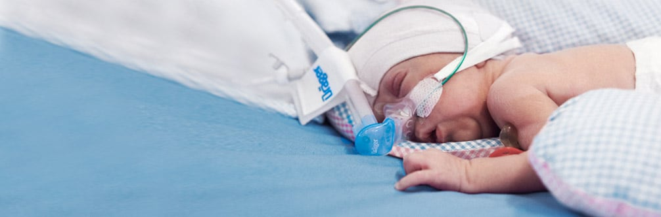

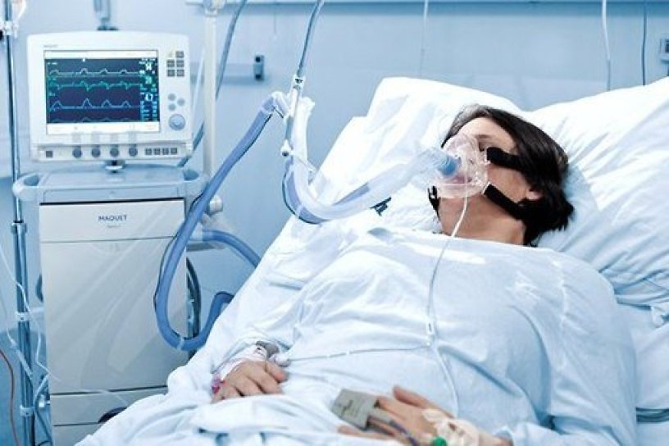

**We look forward to collaborating!**



ЗАЯВКА НА ФИНАНСИРОВАНИЕ ГУМАНИТАРНОГО ПРОЕКТА

|  |  |  |
| --- | --- | --- |
| 1. | Полное название гуманитарного проекта | Приобретение аппарата искусственной вентиляции легких |
| 2. | Наименование белорусской организации, реализующей гуманитарный проект | Учреждение здравоохранения «Ушачская центральная районная больница» Республика Беларусь, Витебская область, городской посёлок Ушачи, ул. Советская, д.74. Телефон: 80215851327.  E-mail: ushzrb@ushzrb.by |
| 3. | Краткое описание гуманитарного проекта | В настоящее время в нашем учреждении остро стоит вопрос приобретения аппарата искусственной вентиляции легких высокого либо экспертного класса с возможностью проведения респираторной поддержки у новорожденных. Аппарат помогает врачам моделировать процесс дыхания у пациента, с целью поддержания нормального уровня кислорода в крови при различных паталогических состояниях. Имеющиеся в учреждении аппараты могут быть применены у взрослых пациентов и детей весом более пяти килограмм. Кроме того, они используются в работе более десяти лет.  Данный проект рассчитан на население Ушачского района. Особую актуальность он имеет в связи с тем, что в нашем учреждении может оказываться медицинская помощь по экстренным показаниям новорожденным и детям с весом менее пяти килограмм, которым может быть показано проведение искусственной вентиляции легких. Однако гарантированно обеспечить эту помощь наше учреждение в настоящее время не может в связи с отсутствием соответствующего аппарата искусственной вентиляции легких. |
| 4. | Целевое назначение | Здоровье населения – одно из главных условий успешной реализации стратегии социально-экономического развития страны. Важнейшей целью государства в области охраны здоровья является снижение уровня заболеваний, распространение которых несет главную угрозу здоровью граждан и национальной безопасности.  С момента образования Республики Беларусь как суверенного государства в основу социального направления государственной политики положен принцип обеспечения конституционных прав и свобод граждан. Первоочередная цель государственной политики Республики Беларусь в области здравоохранения остается неизменной: создание условий, позволяющих каждому человеку реализовать свое право на охрану здоровья на основе государственных гарантий. На законодательном уровне провозглашено право граждан Республики Беларусь на бесплатную медицинскую помощь в государственных учреждениях здравоохранения.  Все работники учреждения имеют необходимую профессиональную подготовку и моральные качества для оказания медицинской помощи. В то же время в связи с недостаточностью бюджетного финансирования все острее становятся проблемы по приобретению и обслуживанию медицинского оборудования, мягкого инвентаря и прочих предметов, необходимых для функционирования учреждения.  Населению района предоставлено право доступа к услугам негосударственных организаций здравоохранения за счет собственных средств, однако не у всех граждан имеется возможность воспользоваться правом на доступное медицинское обслуживание на таких условиях.  В связи с этим наше учреждение обращается за помощью в приобретении универсального аппарата искусственной вентиляции легких |
| 5. | Период реализации гуманитарного проекта | 2024-2025 годы |
| 6. | Установленный объем финансирования, бюджет проекта | 50000 долларов США |
| 7. | Перечень планируемых мероприятий | Приобретение аппарата искусственной вентиляции легких. |
| 8. | План реализации гуманитарного проекта | Получив помощь учреждение приобретет аппарат искусственной вентиляции легких высокого либо экспертного класса. |
| 9. | Ожидаемые результаты гуманитарного проекта | Реализация проекта позволит повысить качество и эффективность оказания медицинской помощи населению, особенно новорожденным. |





Будем рады сотрудничеству!